Авторские дидактические игры, основанные на принципах

М. Монтессори и Н.А. Зайцева.

Разработала: учитель-логопед
МАДОУ «Центр развития ребёнка –
детский сад № 2 г. Шебекино
Белгородской области»
Гащенко Зоя Витальевна.

Игра «Картинка – предмет из окружающей среды»

Возраст: от 4 лет.
Цель игры: Ребёнок сопоставляет картинку с предметом из окружающей среды.
Материал: Карточки-картинки с изображением предметов из окружающей среды. Например: стол, шкаф, игрушки, компьютер и т.д.
Описание игры: Ребенок берет одну за другой таблички, называет слово и вешает или кладет табличку на соответствующий предмет.
Контроль: визуальный логопедом.
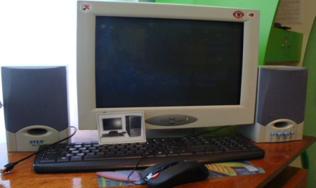
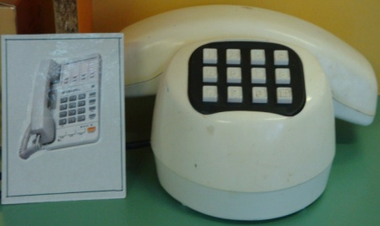

Игра «Парочки»

Возраст: от 4 лет.
Цель игры: Прямая: разложить карточки парами и назвать изображённые на них предметы.
Косвенная: развитие интуитивного чтения и мышления через сравнение картинок с помощью зрения; упорядочивание языкового сознания; активное пополнение словарного запаса по темам: «Фрукты», «Овощи»; развитие языковой интуиции на уровне абстрактных изображений; подготовка к осмысленному чтению.
Материал: Небольшая коробка с двумя отделениями. Пары карточек с одинаковыми картинками с подписями названий, изображённых на ней предметов. Например, два одинаковых изображения помидора, капусты и т.д. Соблюдается цветовой код. Обратная сторона половины карточек покрашена в зелёный цвет и имеет темный оттенок. Другая половина имеет светлый оттенок. Это – овощи. Для фруктов используются тёмные и светлые оттенки оранжевого цвета.
Описание игры: Ребёнок играет сначала с набором карточек «Овощи». Раскладывает карточки, перевёрнутые тыльной зелёной стороной, по цветовым оттенкам (тёмный - светлый) на 2 группы. Затем берёт карточки одного из цветовых фонов, переворачивает их на лицевую сторону, раскладывает, называя каждый овощ. Берёт вторую половину карточек. Переворачивая по одной, ищет ей пару, называя каждый предмет ещё раз. Аналогично проводится игра с набором карточек «Фрукты».
Контроль: визуальный и по цветовому, оттеночному соответствию картинок с тыльной стороны.
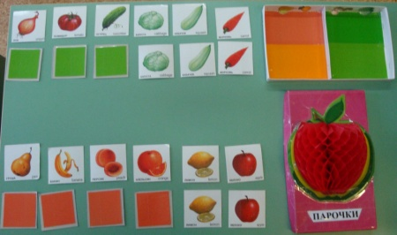

Игра «Предмет – картинка»

Возраст: от 4 лет.
Цель игры: Прямая: разложить предметы (пластмассовые фрукты и овощи) и картинки с соответствующим каждому предмету изображением.
Косвенная: развитие мышления через сравнение предметов и картинок с помощью зрения; упорядочивание языкового сознания; активное пополнение словарного запаса по темам: «Фрукты», «Овощи»; развитие языковой интуиции на уровне абстрактных изображений; подготовка к осмысленному чтению.
Материал: Коробка, разделенная на две части. В одной из них лежат пластмассовые овощи и картинки с их изображением, а в другой – фрукты и картинки с их изображением. Проверочная карта с изображением овощей и фруктов.
Описание игры: Ребёнок раскладывает пластмассовые овощи, называя их. Затем берет в руки одну за другой картинки и кладет их рядом с соответствующими предметами, называя каждый овощ ещё раз. Аналогичная работа проводится с набором предметов и картинок фруктов.
Контроль: Визуальный логопедом и ребёнок сам может себя проверить при помощи проверочной карты.

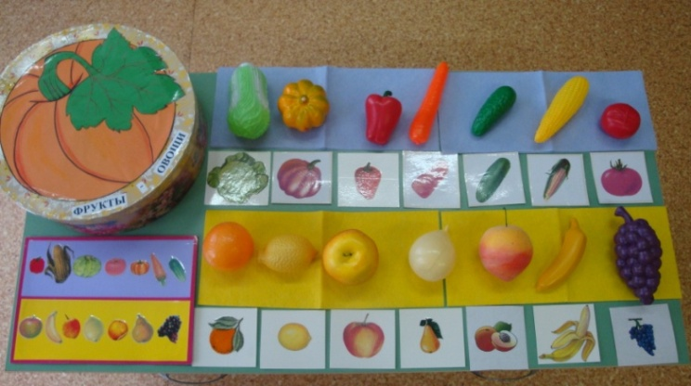

Игра «Один - много»

Возраст: 4 – 7 лет.
Цель: Развитие языковой интуиции, усвоение представлений о существительных единственного и множественного числа, подготовка к осмысленному чтению (развитие осмысленного чтения), активное пополнение словаря.
Материал: Коробка с тремя ячейками. В первой ячейке лежат картинки с изображением разного количества овощей и фруктов (или карточки со словами в единственном и мн. числе для читающих детей).
Описание игры: Ребёнок берёт одну за другой картинку или карточку, озвучивает её и кладёт, в зависимости от изображённого количества предметов, в соответствующую ячейку.
Контроль: Проводит логопед и ребёнок может себя проконтролировать, перевернув картинки (карточки), по меткам на картинке (карточке).

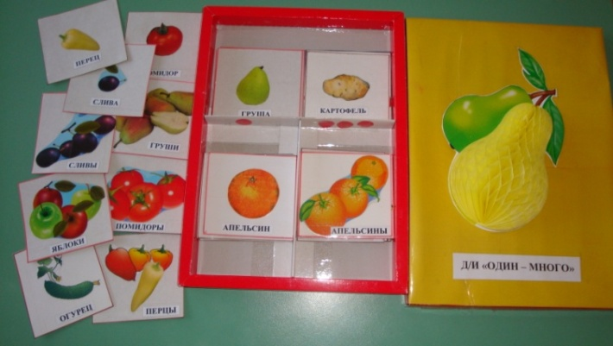

Игра «Большие и маленькие»

Возраст: 4 – 7 лет.
Цель: Прямая: Разложить картинки по соответствующим ячейкам.
Косвенная: Развитие языковой интуиции, усвоение представлений о существительных единственного числа с уменьшительно-ласкательными суффиксами, подготовка к осмысленному чтению (развитие осмысленного чтения), активное пополнение словаря.
Материал: Коробка с тремя ячейками. В первой ячейке лежат картинки с изображением овощей и фруктов разной величины (или карточки со словами в единственном и мн. числе для читающих детей).
Описание игры: Ребёнок берёт одну за другой картинку или карточку, озвучивает её, и кладёт, в зависимости от величины, в соответствующую ячейку.
Контроль: Проводит логопед и ребёнок может себя проконтролировать, перевернув картинки (карточки), по меткам на картинке (карточке).

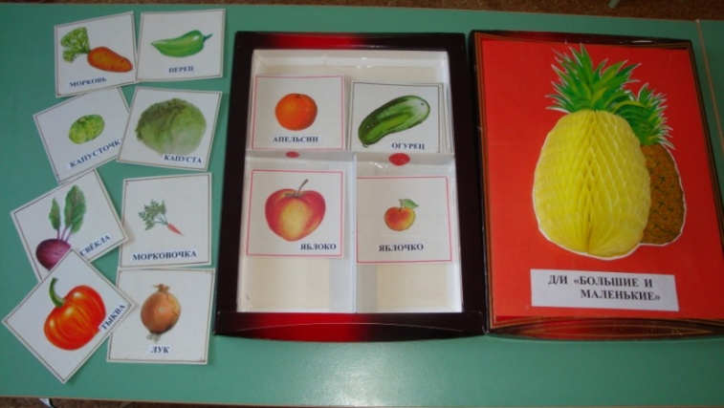

Игра «Разрезные картинки - слова»

Возраст: 4 – 7 лет.
Цель: Сложить разрезные картинки-слова из двух частей.
Описание игры: ребёнок складывает картинку из двух частей, называет (читает) слово из двух слогов. Подготовка к осмысленному чтению, развитие умения складывать целое из частей.
Контроль: Проводит логопед и ребёнок может себя проконтролировать, разложив проверочные карточки с целостным изображением предмета (фрукта или овоща).

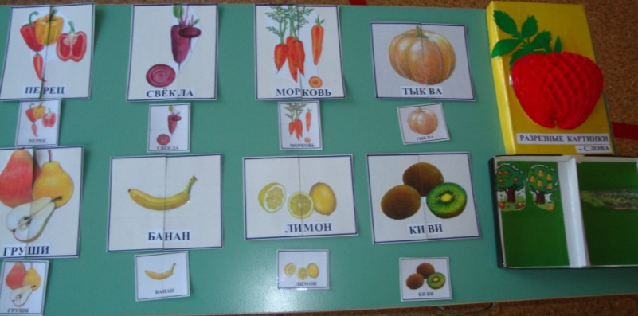

Игра «Вставь букву»

Возраст: 4 – 7 лет.
Цель: Вставить нужную букву в слово - название фрукта или овоща, назвать (прочитать получившееся слово) предмет.
Описание игры: Ребёнок вставляет нужную букву в слово, называет фрукт или овощ (читает получившееся слово). Подготовка к осмысленному чтению, развитие умения видеть часть от целого предмета.
Контроль: Визуальный логопедом и ребёнок сам может себя проверить, опираясь на цветовую гамму каждого из изображений.

